https://github.com/wolvy2004/curso_java
GIT Y GITHUB
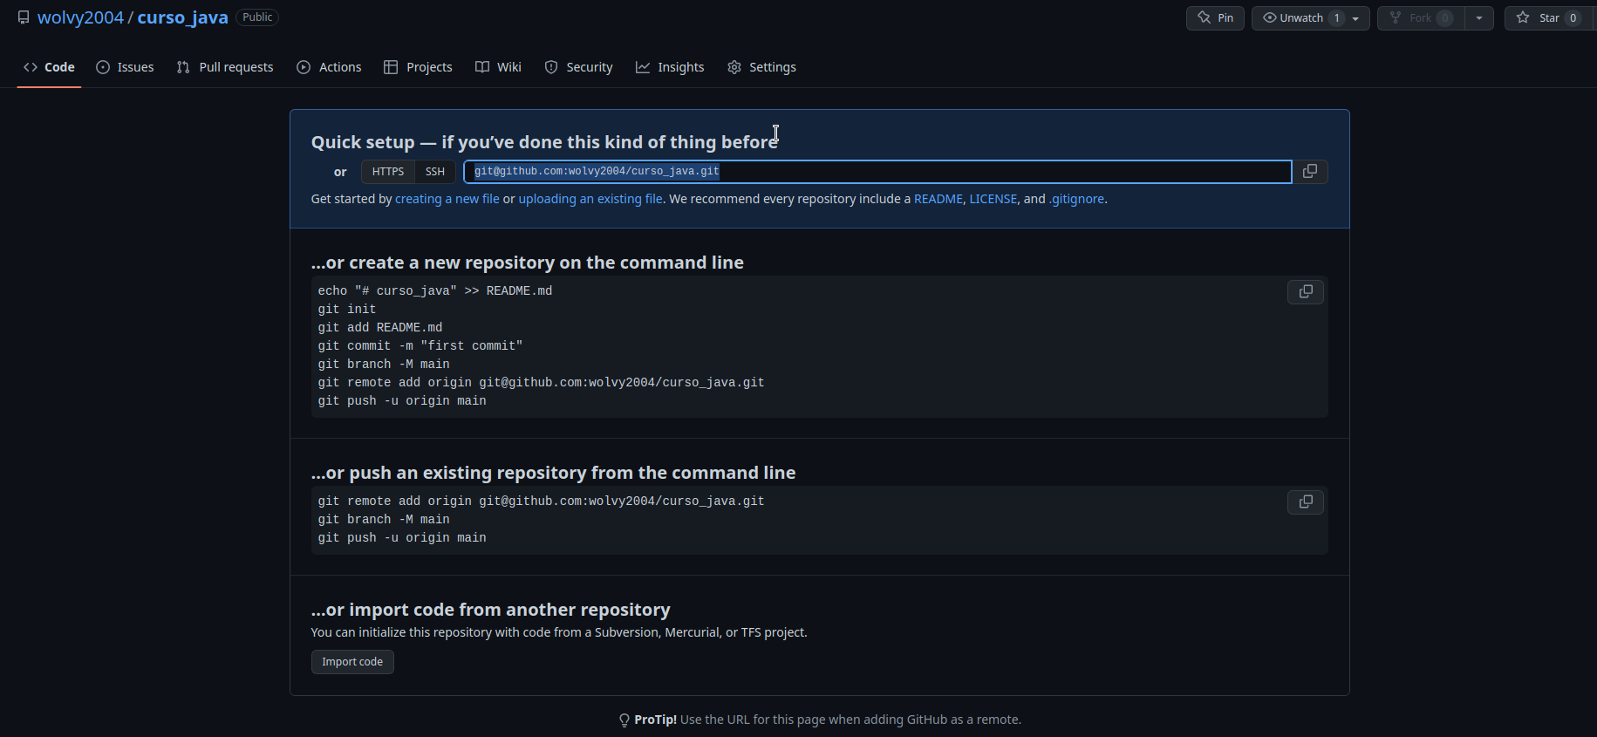

Repositorio en Github el mismo fue clonado en actividad/ con el comando git clone git@github.com:wolvy2004/curso_java.git actividad

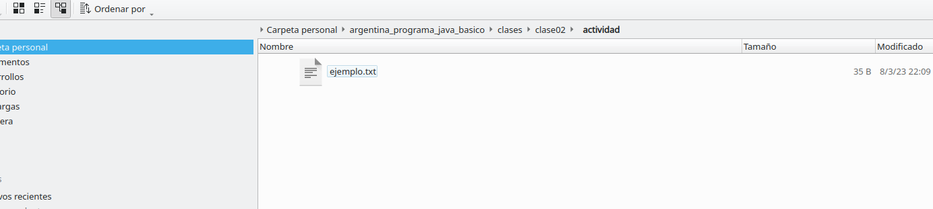

se creo un txt para luego subirlo

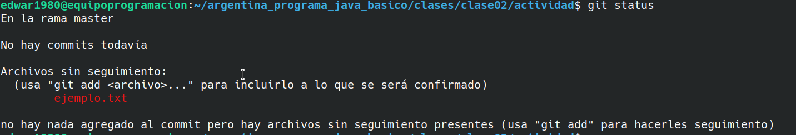
Hacemos un git add. Para subir todos los archivos que haya que agregar al repositorio
luego hacemos un commit
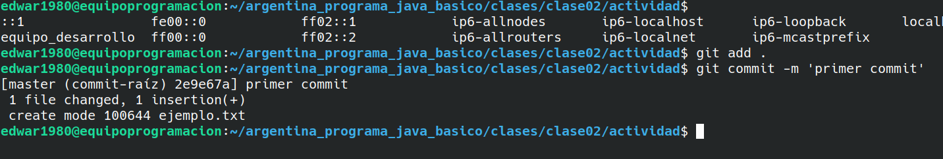
verificamos que no este en github.com, el mismo no esta en el repositorio remoto ya que esta solo creado en local y no fue pusheado aun.

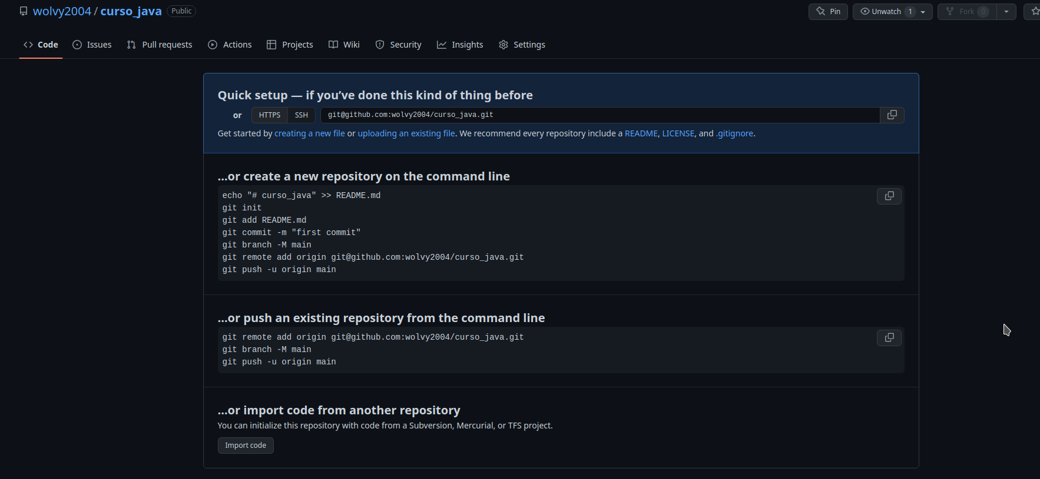
Procedemos a pushearlo

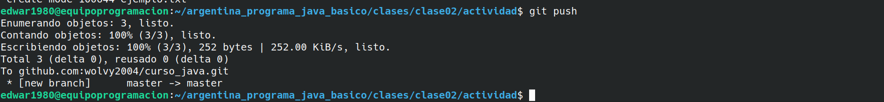
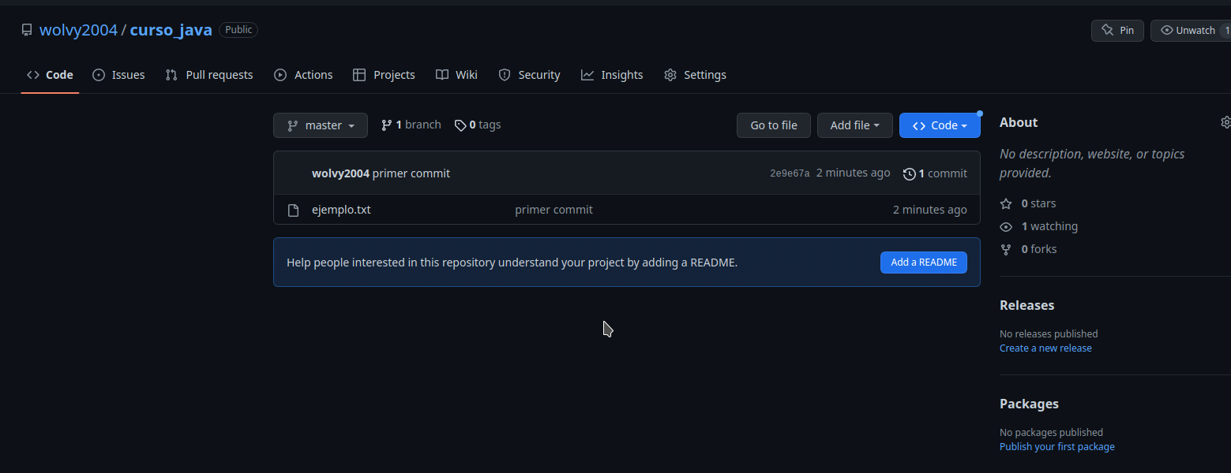
como vemos en las imagenes ahora el archivo local se encuentra en el repositorio remoto
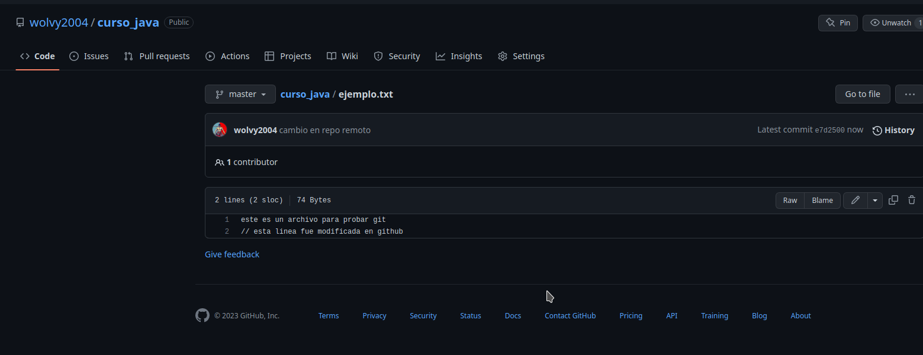
modificamos el archivo en el repositorio remoto y aplicamos el commit, el cambio en el archivo local no esta hecho ya que no pulleamos los archivos modificados y nuevos del repositorio remoto.

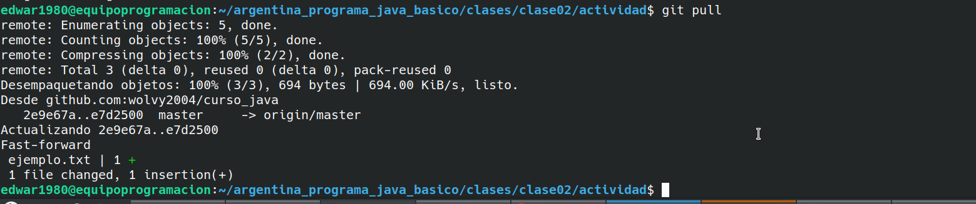
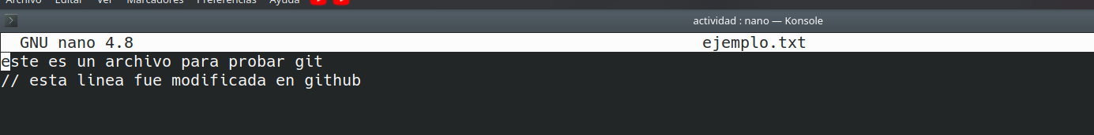
Archivo local modificado
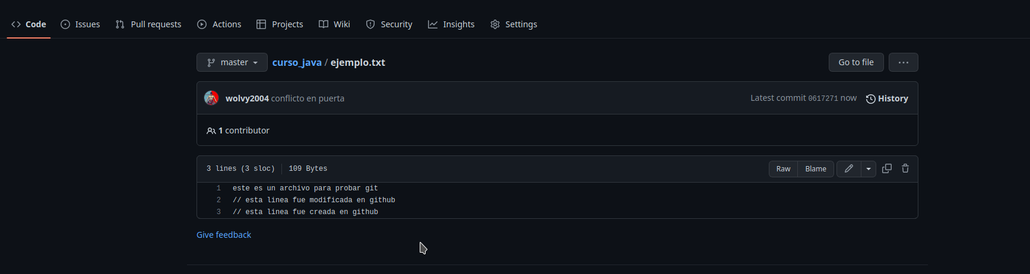
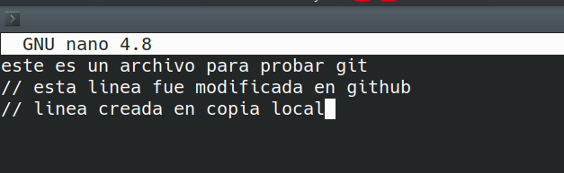
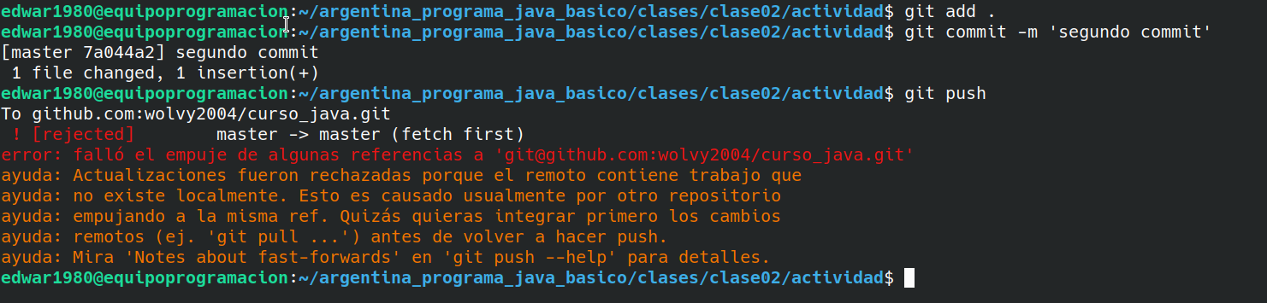
se realizaron las modificaciones en github y en local del mismo archivo sin antes pullear o pushear Se genera un conflicto ya que el archivo que queremos pushear al repositorio remoto esta modificado. Y antes de poder pushear deberíamos pullear el archivo en cuestión y luego hacer los cambios y pushearlo a github

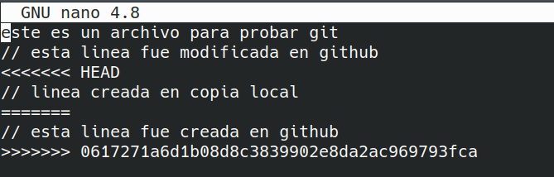
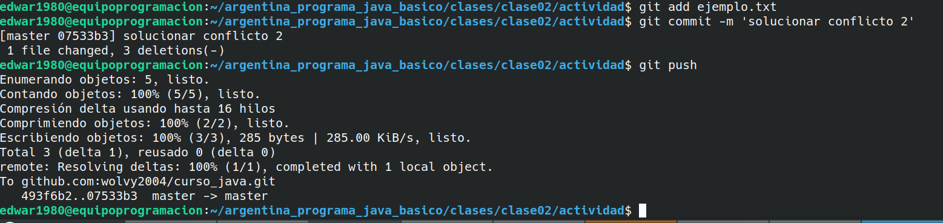
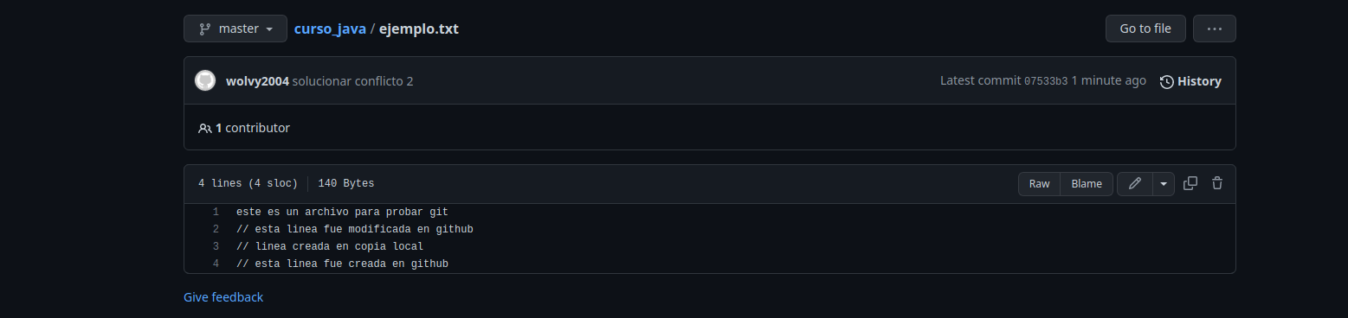
se corrigen los conflicto y se pushea nuevamente

